17° e 18° Trofeo Tirreno Sub Roma
Gare di Fotografia Subacquea valide per la Qualificazione al Campionato Italiano Fotosub 2023

Il Tirreno Sub Roma, in collaborazione con la FIPSAS, la Sezione Prov.le di Roma, organizza il “17° e 18° Trofeo Tirreno Sub Roma”, gare di fotografia subacquea valide per la qualificazione al Campionato Italiano Fotosub 2023.
Le competizioni si svolgeranno nel pieno rispetto delle norme della Circolare Normativa e del Regolamento Nazionale Gare Fotosub 2022/2023.

Alla gara sono ammessi minimo 10 concorrenti fino ad un massimo di 25 partecipanti
* per motivi organizzativi la gara durerà 3 ore con modalità stabilite dal direttore di gara*

Sono previste le seguenti categorie:
- REFLEX DIGITALI;
- COMPATTE DIGITALI;
- SMARTPHONE.

Appartengono alla categoria “REFLEX DIGITALI” tutti coloro che utilizzano fotocamere reflex o fotocamere compatte a mirino elettronico o obiettivo intercambiabile (mirrorless).

Appartengono alla categoria “COMPATTE DIGITALI” tutti coloro che utilizzano fotocamere compatte che non prevedono il cambio dell’obiettivo.
Tutti i concorrenti devono essere in possesso della tessera federale e della tessera atleta, valide per l’anno in corso, del certificato medico sportivo agonistico in corso di validità e del brevetto federale di immersione con A.R.A. almeno di 2° grado o equivalente. A tale proposito, si ricorda che il possesso del brevetto di 2° grado o equivalente prevede che l’immersione debba svolgersi in coppia entro il limite di 30 metri di profondità. Per questo motivo la Federazione, anche nel rispetto dei Regolamenti Internazionali della CMAS, vincola il concorrente che intenda immergersi con ARA e non disponga di titolarità escludente l’obbligo dell’immersione in coppia al ricorso a soluzioni di controllo reciproco al fine di garantirne le condizioni sicurezza.
All'atto dell'iscrizione è necessario presentare la documentazione societaria comprovante il deposito della certificazione medica d'idoneità agonistica richiesta dalle leggi vigenti.
Ogni concorrente deve munirsi di boa segna sub, coltello, fischietto, pedagno d'emergenza (cazzillo), GAV, manometro, doppio erogatore, orologio, profondimetro, tabelle di decompressione e/o computer. La profondità massima consentita è di - 30 metri; a fine immersione sarà eseguito il controllo dei computer per la verifica della profondità raggiunta.
Ogni concorrente è autorizzato ad utilizzare la propria bombola (max 4000 litri) e al termine dell’immersione dovrà mostrare al Direttore di Gara il manometro che dovrà indicare un valore minimo di 20 atm. Chi non dispone della propria bombola può contattare per tempo l’Organizzazione che provvederà a predisporne una idonea.
Ogni team, composto dal concorrente ed eventuale modella/o/assistente, deve operare all’interno del campo di gara opportunamente segnalato da boe di delimitazione.
Al segnale di fine gara tutti i concorrenti, modella/o devono essere emersi dall’acqua e visibili al Direttore di Gara.
Il non rispetto di ciascuna di queste regole comporta l’eliminazione immediata del concorrente.

I temi delle foto da presentare sono tre (3):
- PESCE deve avere, come soggetto principale, l’immagine di uno o più pesci ripresi con qualsiasi tipo di ottica.
- MACRO deve rappresentare, come soggetto principale, l’immagine ravvicinata di un organismo sommerso o di un suo solo particolare ad esclusione del pesce e di un suo particolare .
- GRANDANGOLO deve rappresentare l’ambiente sommerso del campo di gara con ripresa grandangolare. E’ammessa la presenza dell’elemento umano (modella/o).

Si ricordano i seguenti punti fondamentali:
- Circolare normativa:

Punto 2.10.1: Il concorrente potrà realizzare un numero illimitato di immagini, ma saranno presi in considerazione soltanto i primi 250 scatti successivi alla foto identificativa del concorrente.

- Regolamento Nazionale Gare:

ART. 6.10 - In tutti i temi è consentita la post produzione eseguita con il menù della propria macchina fotografica sia prima che dopo lo scatto, ma sempre in acqua, durante il tempo di gara e con l’utilizzo dell’aria della bombola. Non è consentito né il ritaglio né la cancellazione di alcuna immagine.

Non è consentito utilizzare in gara macchine fotografiche con inserite più di una memory card.
Il concorrente deve essere munito di una memory card già formattata e con la capacità di memorizzare tutte le riprese effettuate nella giornata di gara.
Il reinserimento della scheda nella fotocamera deve essere fatto davanti al Direttore e/o Giudice di Gara. Una volta chiusa, il concorrente potrà riaprire la fotocamera soltanto davanti a un Ufficiale di Gara. In caso di accertato danneggiamento della propria fotocamera, la memory card vidimata potrà essere inserita nelle altre fotocamere di scorta solo alla presenza di un Ufficiale di Gara.
* N.B. Il primo fotogramma deve avere come soggetto il CONCORRENTE con il NUMERO di GARA a lui assegnato e un UFFICIALE DI GARA, pena l’annullamento della memory card. Eventuali immagini scattate prima del proprio ritratto non saranno ritenute valide.

Per quanto non meglio precisato, vale quanto previsto nella Circolare Normativa e nel Regolamento Nazionale Gare di Fotografia Subacquea in vigore.

N.B. Alla Gara si può partecipare solo con imbarcazioni: l’organizzazione mette a disposizione dei gommoni

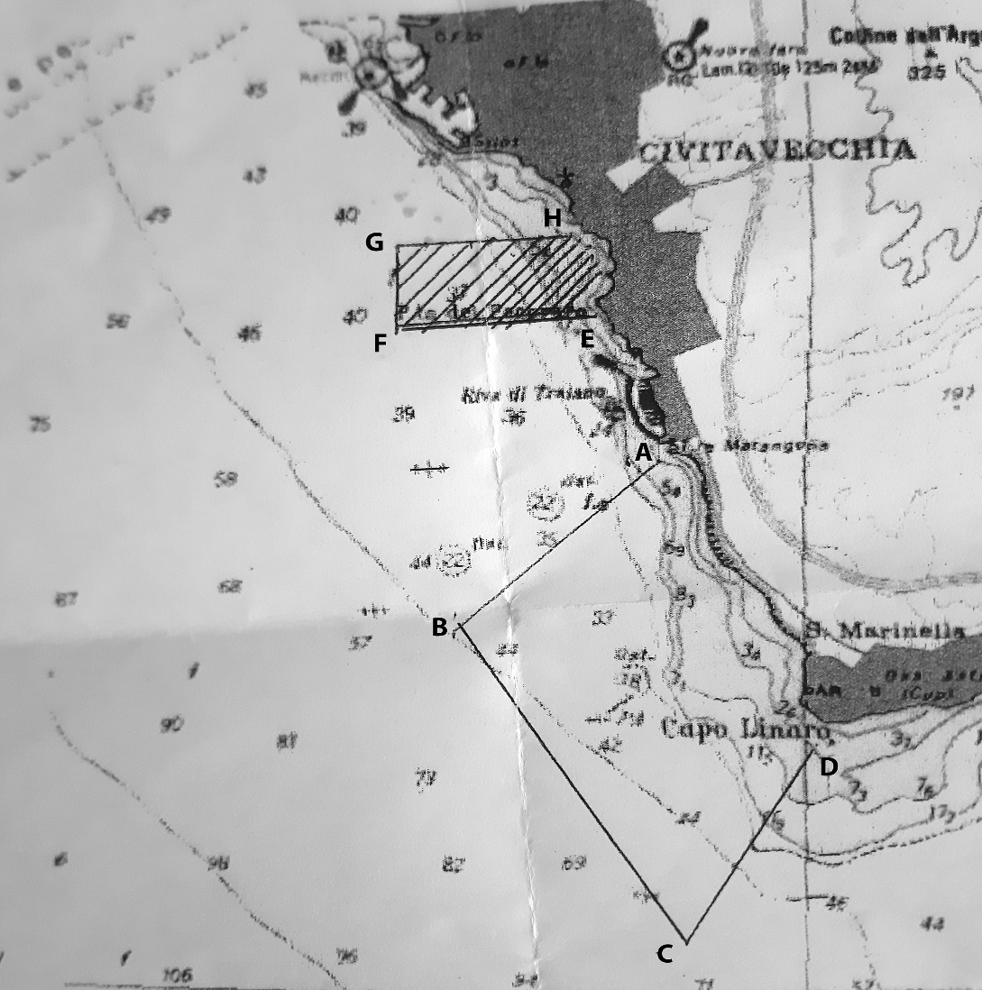
Campo di Gara
A: 42° 03’ 20” N - 11° 49’ 10” E
B: 42° 02’ 30” N - 11° 47’ 10” E
C: 42° 00’ 48” N - 11° 49’ 12” E
D: 42° 01’ 42” N - 11° 50’ 10” E

Campo di Riserva: La Madonnina
E: 42° 04’ 09” N – 11° 48’ 02” E
F: 42° 04’ 08” N – 11° 47’ 04” E
G: 42° 04’ 03” N – 11° 47’ 05” E
H: 42° 04’ 04” N – 11° 48’ 03” E

IL PRESIDENTE della Società _________________________________________________________
con Sede in ________________________________________________________________n. _____
C.A.P. ______________ Città ____________________________________________ Sigla. Prov. ____
Tel. ___________________ fax __________________ e-mail: ______________________________
REGOLARMENTE AFFILIATA ALLA FIPSAS PER L’ANNO IN CORSO, CHIEDE DI ISCRIVERE ALLE GARE DI:
FOTO SUB

DENOMINATE “17° TROFEO TIRRENO SUB ROMA” e “18° TROFEO TIRRENO SUB ROMA”
CHE SI SVOLGERANNO A CIVITAVECCHIA il 3 e 4 GIUGNO 2023

i seguenti soci:
1) COGNOME NOME n° Tess. Fed.le/Atleta categoria (*) n° brevetto ARA di 2°

___________________________________________________________________________________
2) COGNOME NOME n° Tess. Fed.le/Atleta categoria (*) n° brevetto ARA di 2°

___________________________________________________________________________________
3) COGNOME NOME n° Tess. Fed.le/Atleta categoria (*) n° brevetto ARA di 2°

___________________________________________________________________________________
4) COGNOME NOME n° Tess. Fed.le/Atleta categoria (*) n° brevetto ARA di 2°

__________________________________________________________________________________
5) COGNOME NOME n° Tess. Fed.le/Atleta categoria (*) n° brevetto ARA di 2°

___________________________________________________________________________________
6) COGNOME NOME n° Tess. Fed.le/Atleta categoria (*) n° brevetto ARA di 2°

___________________________________________________________________________________

categoria (*): REFLEX * COMPATTE * SMARTPHONE* MODELLA/O *

La QUOTA ISCRIZIONE ALLA GARA PER CONCORRENTE DI EURO 30 DOVRA’ ESSERE CORRISPOSTA CON :
BOLLETTINO POSTALE A: Polisportiva Dilettantistica Centro Sub Alto Tirreno C.C.1001558046 - CON BONIFICO A: Polisportiva Dilettantistica Centro Sub Alto Tirreno COD.IBAN IT53P0760113600001001558046
IN QUALITA’ DI PRESIDENTE DELLA SOCIETA’, DICHIARO VERI I DATI QUI RIPORTATI, CHE TUTTI GLI ATLETI, TECNICI E/O DIRIGENTI PRESENTI ALLA MANIFESTAZIONE SONO IN REGOLA CON IL TESSERAMENTO FIPSAS ATTIVITA’ SUBACQUEE E NUOTO PINNATO PER LA STAGIONE IN CORSO E CON LA VISITA MEDICA, SE RICHIESTA (GLI ATLETI – NONCHE’ GLI ASSISTENTI, PER LE GARE DI PESCA IN APNEA – SONO TUTTI IN POSSESSO DEL CERTIFICATO MEDICO SPORTIVO AGONISTICO).

______________________, IL__________________ PRESIDENTE DELLA SOCIETA’
________________________

